**«ФСБУ 25/2018» Учет аренды**

**Учет имущества**

**(КОМПАС, 2022)**

Оглавление

Введение 1

Документ Поступление в аренду 2

Документ Начисление процентных расходов 3

Документ Передача в аренду 4

Документ Начисление процентных доходов 5

Заключение 6

# Введение

Приказом Минфина России от 16.10.2018 № 208н утвержден Федеральный стандарт бухгалтерского учета ФСБУ 25/2018 «Бухгалтерский учет аренды».

В модуле Учет имущества реализованы основные документы для учета аренды как для арендатора, так и для арендодателя.  В Главное меню добавлен пункт **Аренда (лизинг)**, и подменю Арендатор, Арендодатель.

Пункт меню Арендатор содержит:

* Поступление в аренду;
* Изменение условий аренды;
* Начисление процентных расходов

Пункт меню Арендодатель содержит:

* Передача в аренду;
* Изменение условий аренды;
* Начисление процентных доходов

Документы Поступление в аренду / Передача в аренду формируются по мере наступления соответствующего события. Документы Начисление процентных расходов (доходов) формируются в каждом учетном периоде при необходимости. Документы Изменения условий аренды намечены к разработке в рамках следующего этапа.

# Документ Поступление в аренду

Документ Поступление в аренду одновременно принимает объект к учету. Правила работы с документом стандартны для модуля Учет имущества (см. Рис.1).

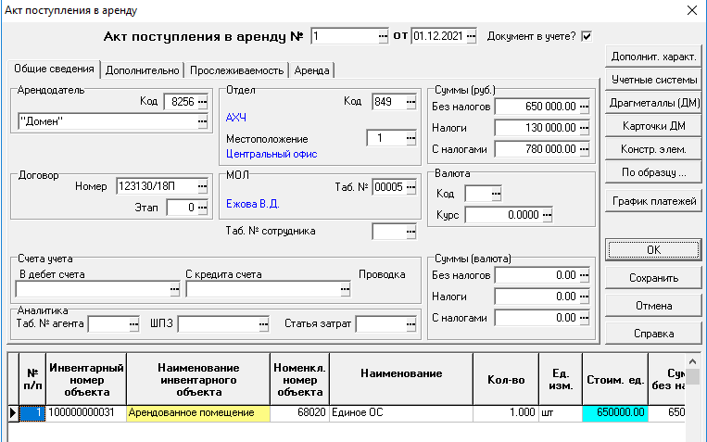

Рис.1

Обратите внимание на особенности при заполнении документа:

* Аренда, период аренды (дата начала, дата окончания). Вводится оператором на закладке Аренда;
* Периодичность дисконтирования (месяц, квартал, произвольно, пусто). Выбирается из списка допустимых значений;
* Арендная плата, МЕСЯЦ, руб., валюта. Вводится оператором;
* Ставка дисконтирования, %. Вводится оператором;
* Рыночная (справедливая) стоимость (руб., валюта без НДС, НДС, с НДС). Вводится оператором, или автоматически рассчитывается;
* Выкупная стоимость (руб., валюта, без НДС, НДС, с НДС). Вводится оператором, или рассчитывается стандартно;
* Авансовые платежи (руб., валюта, без НДС, НДС, с НДС). Вводится оператором, или рассчитывается стандартно;

Методы расчета амортизации, срок полезного использования и т.д. по Учетным системам заполняет оператор стандартно.

Закладка **График платежей** содержит (см. Рис. 2.)

* Номер периода, порядковый;
* Дата начала, дата окончания периода;
* Арендные платежи за текущий период, руб., валюта;
* Дисконтированные платежи, руб., валюта;
* Проценты, руб., валюта;

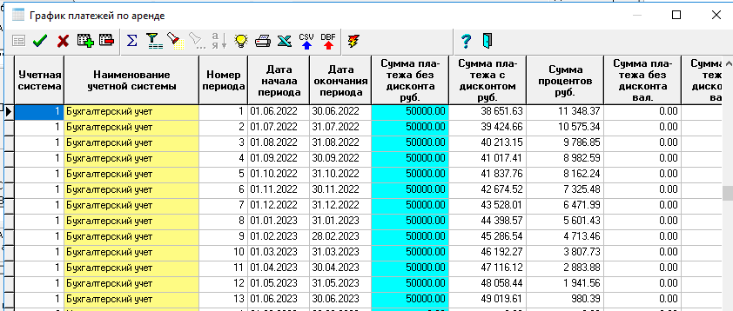

Рис.2.

По кнопке **Заполнить График** выполняютсянеобходимые проверки и автоматический расчет сумм по периодам.

# Документ Начисление процентных расходов

Начисление процентных расходов относится к разряду ежемесячных регламентных операций.

Документ имеет следующие особенности:

* Документ реестрового типа;
* Формирование документов должно происходить в непрерывном режиме, без временных перерывов, за исключением того периода, в котором нет ни одного действующего договора аренды. В указанном интервале (месяце) может быть только один документ данного типа. Интервалы документов не могут пересекаться;
* Формирование документа происходит в автоматическом режиме на основе первичных документов Поступление в аренду, введенных в систему, точнее по Графикам платежей (см. Рис.3).

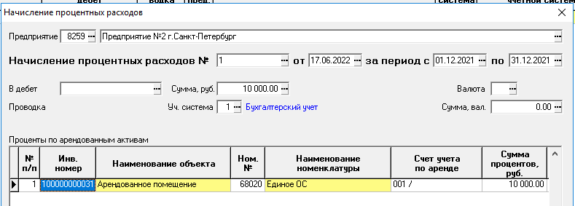

Рис.3

В Товарном разделе автоматически заполняются колонки:

* Номер по п/п;
* Инвентарный номер, наименование объекта (стандартно);
* Номенклатурный номер, наименование объекта (стандартно);
* Счет учета обязательства по аренде;
* Сумма процентов, руб.,
* Сумма процентов, валюта, код сумма;
* Источник (номер, дата документа Поступление в аренду):
* Арендодатель (код, наименование);

Заполнение документа осуществляется при нажатии по кнопке Заполнить. При нажатии на кнопку **Заполнить** выполняются необходимые проверки. В товарный раздел выбираются строки из Графиков платежей, у которых дата окончания периода входит в интервал текущего документа.

# Документ Передача в аренду

Документ Передача в аренду одновременно списывает объект из учета (тип движения – перемещение). Правила работы с документом стандартны для модуля Учет имущества.

Обратите внимание на особенности при заполнении документа:

* Аренда, период аренды (дата начала, дата окончания). Вводится оператором на закладке Аренда;
* Периодичность дисконтирования (месяц, квартал, произвольно, пусто). Выбирается из списка допустимых значений;
* Арендная плата, МЕСЯЦ, руб., валюта. Вводится оператором;
* Ставка дисконтирования, %. Вводится оператором;
* Рыночная (справедливая) стоимость (руб., валюта без НДС, НДС, с НДС). Вводится оператором, или автоматически рассчитывается;
* Выкупная стоимость (руб., валюта, без НДС, НДС, с НДС). Вводится оператором, или рассчитывается стандартно;
* Авансовые платежи (руб., валюта, без НДС, НДС, с НДС). Вводится оператором, или рассчитывается стандартно;

Закладка **График платежей** содержит (см. Рис. 4.)

* Номер периода, порядковый;
* Дата начала, дата окончания периода;
* Арендные платежи за текущий период, руб., валюта;
* Дисконтированные платежи, руб., валюта;
* Проценты, руб., валюта;

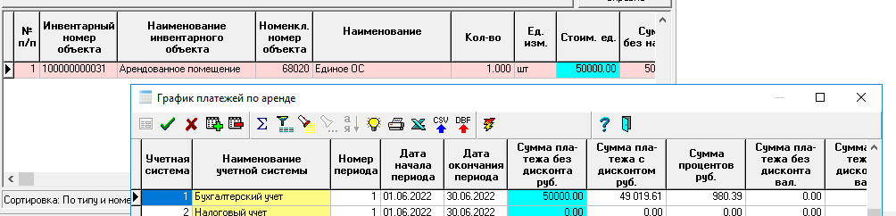

Рис.4.

По кнопке **Заполнить График** выполняютсянеобходимые проверки и автоматический расчет сумм по периодам. Это плановые данные.

# Документ Начисление процентных доходов

Начисление процентных доходов относится к разряду ежемесячных регламентных операций.

Документ имеет следующие особенности:

* Документ реестрового типа;
* Формирование документов должно происходить в непрерывном режиме, без временных перерывов, за исключением того периода, в котором нет ни одного действующего договора аренды. В указанном интервале (месяце) может быть только один документ данного типа. Интервалы документов не могут пересекаться;
* Формирование документа происходит в автоматическом режиме на основе первичных документов Передача в аренду, введенных в систему, точнее по Графикам платежей.

В Товарном разделе автоматически заполняются колонки:

* Номер по п/п;
* Инвентарный номер, наименование объекта (стандартно);
* Номенклатурный номер, наименование объекта (стандартно);
* Счет учета по аренде;
* Сумма процентов, руб.,
* Сумма процентов, валюта, код сумма;
* Источник (номер, дата документа Передача в аренду):
* Арендатор (код, наименование);

Заполнение документа осуществляется при нажатии по кнопке Заполнить. При нажатии на кнопку **Заполнить** выполняются необходимые проверки. В товарный раздел выбираются строки из Графиков платежей, у которых дата окончания периода входит в интервал текущего документа.

# Заключение

При возникновении вопросов обращайтесь на Горячую линию. Мы обязательно ответим на все ваши вопросы.